**Дата: 26.11.2024 Клас: 4-А (1група)**

**Урок: українська мова Вчитель: Старікова Н.А.**

**Тема.** Діагностувальна робота з теми «Іменник». Робота з мовними одиницями.

**Мета:** перевірити рівень сформованості знань учнів за темою «Іменник»;

розвивати мислення учнів, увагу, самостійність; виховувати культуру

оформлення письмових робіт.

**Хід уроку**

**І. Вступна частина.**

**1. Емоційне налаштування.**

***І знову дзвоник кличе в клас,***

***Знання нові чекають нас.***

***Ми дуже любим рідну мову,***

***Її мелодію чудову,***

***Тож починаємо урок,***

***Нехай знання ідуть вам впрок.***

**2. Психологічна настанова на урок. Вправа «До успіху».**

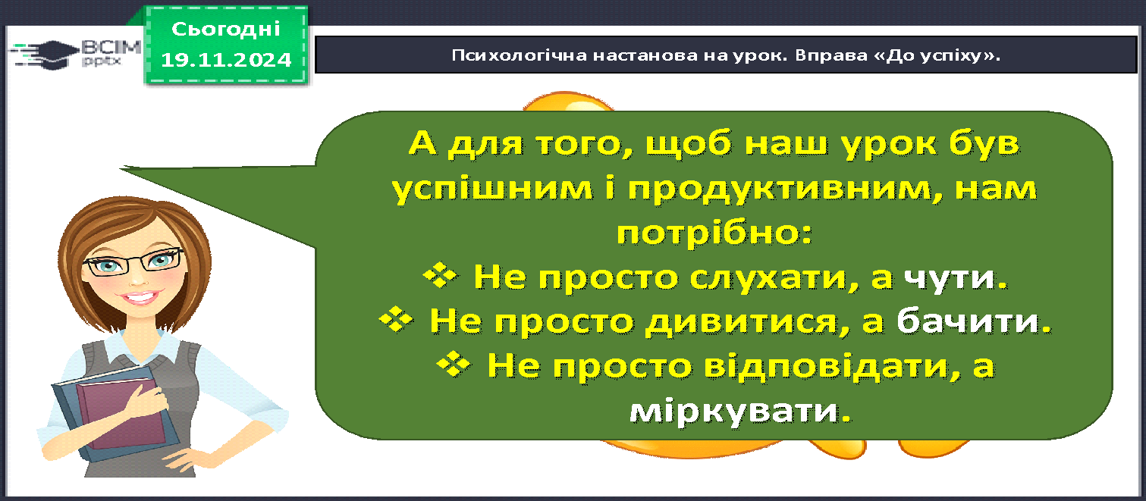

**3. Повідомлення теми уроку.**



**ІІ. Основна частина. Виконання завдань діагностувальної роботи.**

**Інструктаж по оформленню роботи.**

**Діагностувальна робота з теми «Іменник»**

**ВАРІАНТ І**

Дата __________________ Прізвище та ім’я ______________________________

**1. Познач правильне твердження.**

Іменник вказує на:

а) дію предмета; б) ознаку предмета; в) назву

предмета.

**2. Іменники змінюються за:**

а) родами та числами; б) числами та відмінками; в)

відмінками.

**3. Визначити іменник, у корені якого відбулося чергування приголосного**

звука у процесі зміни слова:

а) вулиці; б) дочці; в) полуниці.

**4. Зміна закінчень іменників називається:**

а) чергування; б) відмінювання; в) коректування.

**5. В котрому рядку записані тільки іменники:**

а) квітка, яскрава, цвіте; б) свято, привітати, пісня;

в) парта, школа, вчитель.

**6. Познач речення, в якому підкреслене слово записано з помилкою.**

а) Школярі з радістю садили молоді деревця.

б) Школярі з радіст’ю садили молоді деревця.

в) Школярі із задоволенням садили молоді деревця.

**7. Розподіли іменники в три стовпчики за родами.**

Цибуля, часник, капуста, манго, горох, огірок,сонечко, перець, морква,

яблуко, хрін.

_____________________________________________________________________________

_____________________________________________________________________________

_____________________________________________________________________________

_____________________________________________________________________________

____________________________________________________________________________

____________________________________________________________________________

____________________________________________________________________________

**8. Постав іменники у формі давального, місцевого та орудного відмінків.**

Н.в. Д.в. М.в. О.в

Нога ________________________________________________________________

Муха________________________________________________________________

Любов_______________________________________________________________

Сіль_________________________________________________________________

**9. Спиши текст, змінивши іменники в дужках та визнач їх відмінок.**

РУШНИК

Рушник на (стіна) – давній наш звичай. Не було жодної (оселя) в

(У/у…країна), якої не пр(и/е)крашав би рушник. Хата без (рушники), казали в

народі, - що родина без (діти). Рушник був (обличчя) оселі.

______________________________________

_____________________________________________________________________

_____________________________________________________________________

_____________________________________________________________________

_____________________________________________________________________

_____________________________________________________________________

_____________________________________________________________________

_____________________________________________________________________

_____________________________________________________________________

**ІІІ. Заключна частина.**

**1. Підсумок.**

**2. Рефлексія.**

Рефлексія «Загадкові листи».

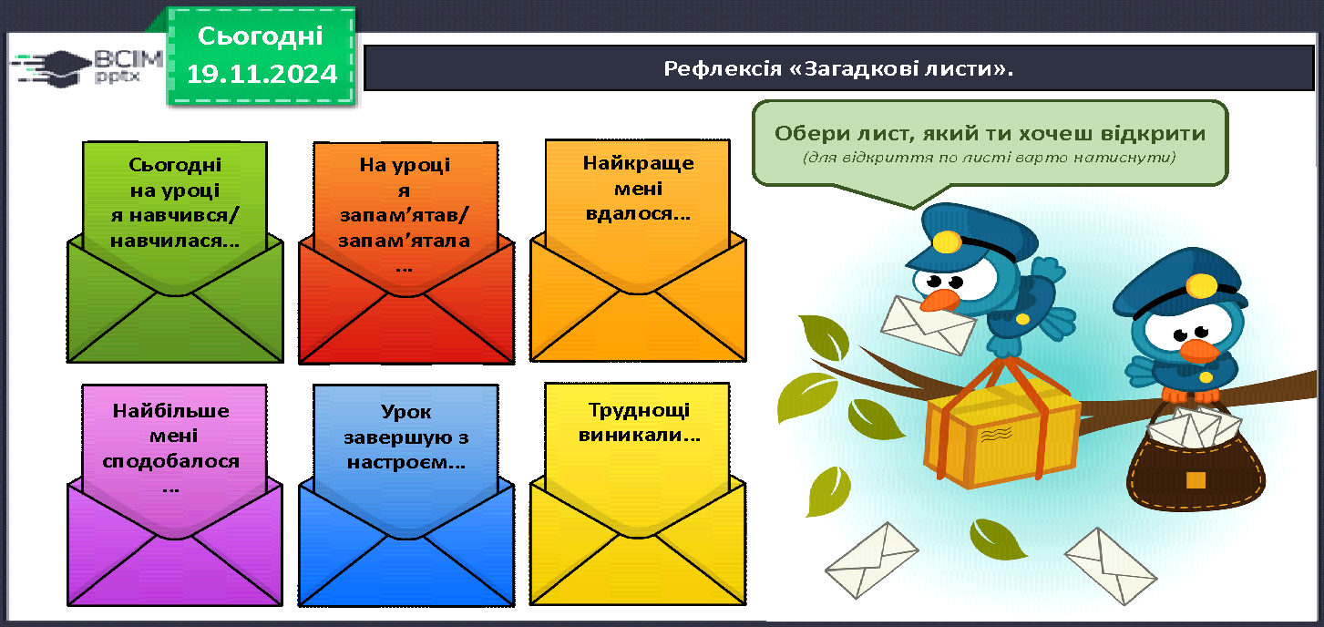

**3. Домашнє завдання.**

Виконати діагностувальну роботу з теми "Іменник". Робота з мовними одиницями. Виконай тренажер [**https://learningapps.org/28013240**](https://learningapps.org/28013240)

**Фотозвіт виконаної роботи надсилай на освітню платформу Human або ел. пошту** [**starikovanatasha1970@gmail.com**](mailto:starikovanatasha1970@gmail.com) **Роботу надати до 28.11.2024.**

***Бажаю успіхів у навчанні!***